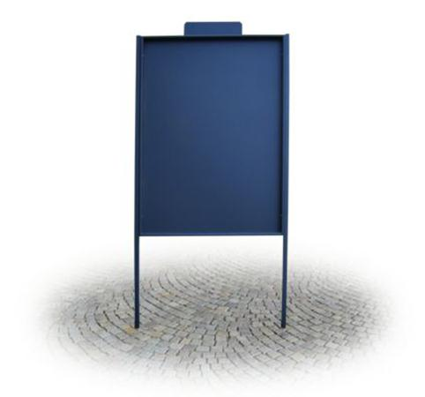
Descrizione:
Tabella monofacciale composta da telaio in tubolare mm. 60 x 30 e lamiera d'acciaio zincato spessore 12/10. Munito di cimasa in lamiera per affissione logo comunale. Montanti in tubolare d'acciaio zincato mm. 60 x 30.
Ancoraggio: da interrare.
Ingombro: cm 112 x 300 h - spazio utile per affissione cm 100 x 150 h.
Categoria: Arredo urbano
Codice: EP21150

